***В 1992 году Генеральная Ассамблея ООН провозгласила 3 декабря Международным Днем инвалидов.***

**Ассамблея призвала государства-члены ООН проводить мероприятия в ознаменование Дня инвалидов, тем самым напоминая о проблемах этих людей, а главное, обеспечивая для них постоянную социальную защиту и поддержку, равные со всеми остальными членами общества возможности.**

**Проведение 3 декабря Международного дня инвалидов направлено на привлечение внимания к проблемам инвалидов, полное и равное соблюдение прав человека и участие инвалидов в жизни общества.**

**Рядом с нами живут люди с ограниченными возможностями здоровья. Им особенно важна наша поддержка и помощь. Давайте будем внимательней к ним, уважать их личное достоинство. Тем самым мы подадим бесценный пример нашим детям, воспитывая в них толерантность и  человечность.**

**И наш лицей не остался  равнодушным  к  этой   проблеме**

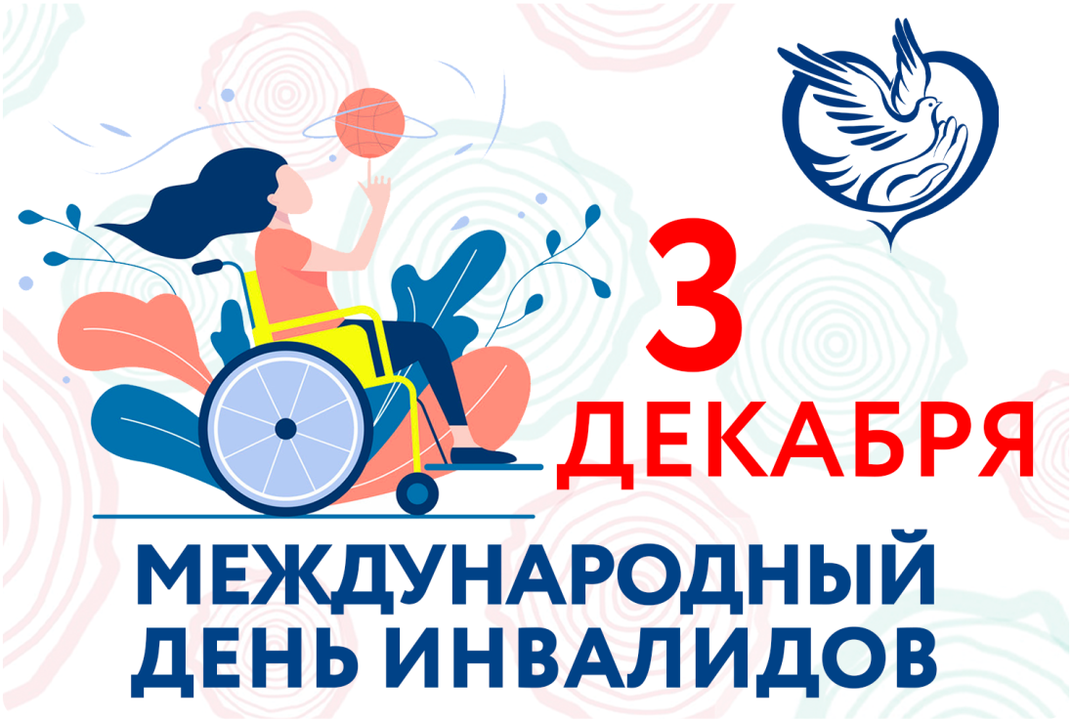

**План**

**мероприятий МКОУ «Кировский сельский лицей»**

**приуроченных к Международному Дню инвалидов**

**2022-2023 учебный год**

|  |  |  |  |
| --- | --- | --- | --- |
| **№** | **Мероприятие** | **Дата проведения** | **Ответственный** |
|  | Размещение информации о международном Дне инвалидов и плана мероприятий на официальном сайте лицея | 1.12.- 6.12.2022г | Романов Д.А. Козлова О.С. |
|  | Разработка и вручение буклетов «Разные возможности-равные права» | 2.12.2022г | Соц.педагог  Психолог |
|  | «Подари Лучик тепла» благотворительная акция*(Вручение подарков ко Дню инвалидов)* | 2.12.2022г | Соц.педагог  Психолог  Зам. директора по ВР |
|  | Изготовление символов "Сердце в каждом" | 5.12.2022г | Уч. технологии |
|  | Участие педагогов и обучающихся лицея в общероссийской акции Тотальный тест «Доступная среда» | 2.12.-6.12.2022г | Педагогический коллектив лицея |
|  | Единый классный час толерантности «Особые люди, особые возможности» | 5.12.2022г | Классные руководители  1-11 классов |
|  | Конкурс рисунков «Жизнь всегда прекрасна» | 1.12.- 6.12.2022г | Классные руководители  1-11 классов |
|  | Освещение информации о проведенных мероприятиях на сайте учреждения образования | 6.12.2022г | Романов Д.А. Козлова О.С. |